Tutorial para el uso de la Intranet del Koha en la UNC
La Intranet es la interfaz para los bibliotecarios. En ella se pueden realizar acciones relacionadas con el manejo de la biblioteca. En particular se pueden hacer préstamos, devoluciones y administración de usuarios, entre decenas de funcionalidades.
Ingreso
Para ingresar a la Intranet se debe introducir en la dirección web correspondiente, lo cual nos llevará a la siguiente pantalla
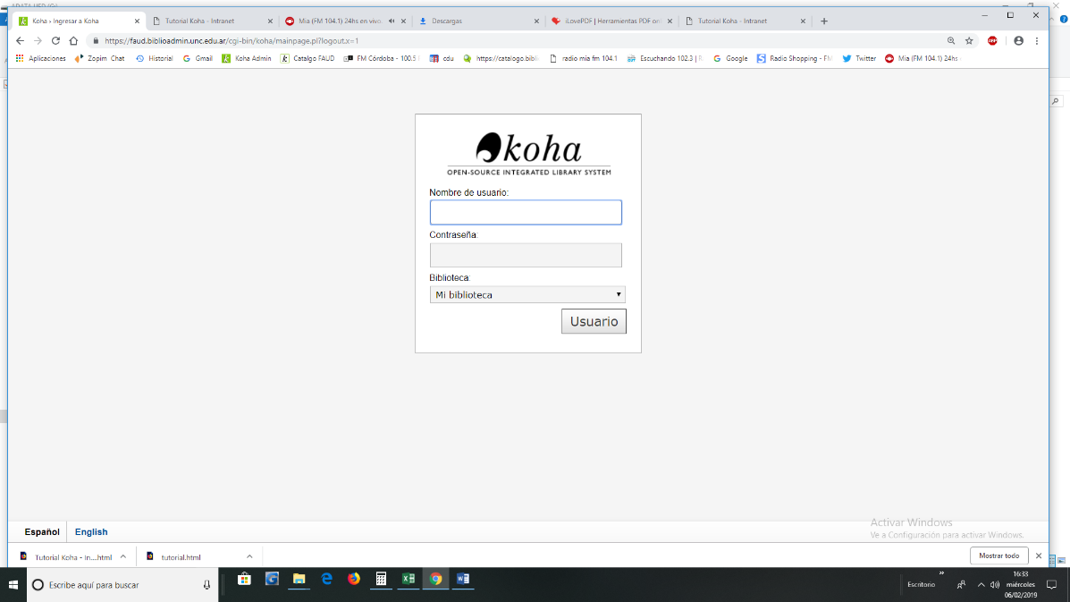
https://faud.biblioadmin.unc.edu.ar
En la cual introduciremos los campos Id de usuario y contraseña que haya sido proporcionados por el administrador de KOHA de la biblioteca.
clickear el botón Usuario
Y se obtiene
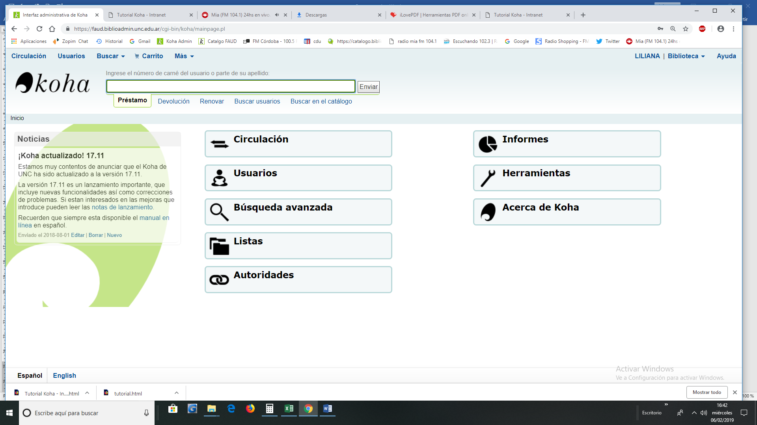
Allí se pueden realizar tareas de administración según los permisos que se le hayan otorgado al usuario. En este caso Circulación.
Préstamo
Si se desea realizar un préstamo a un usuario se debe ingresar su nombre o parte de su nombre o el DNI en el lugar correspondiente de la ventana siguiente:
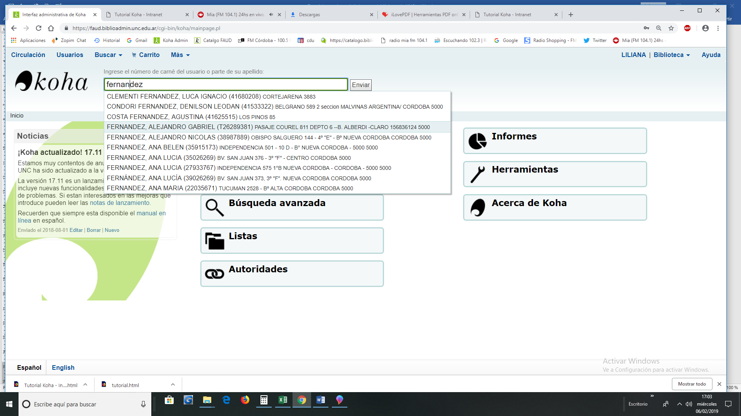
y luego clickear en el botón Enviar. Se va entonces a una pantalla donde aparecen usuarios que cumplen con el criterio de búsqueda:
Se elige entonces el usuario buscado sobre él y luego se clickea .
Aparece la pantalla de préstamo para el usuario elegido:
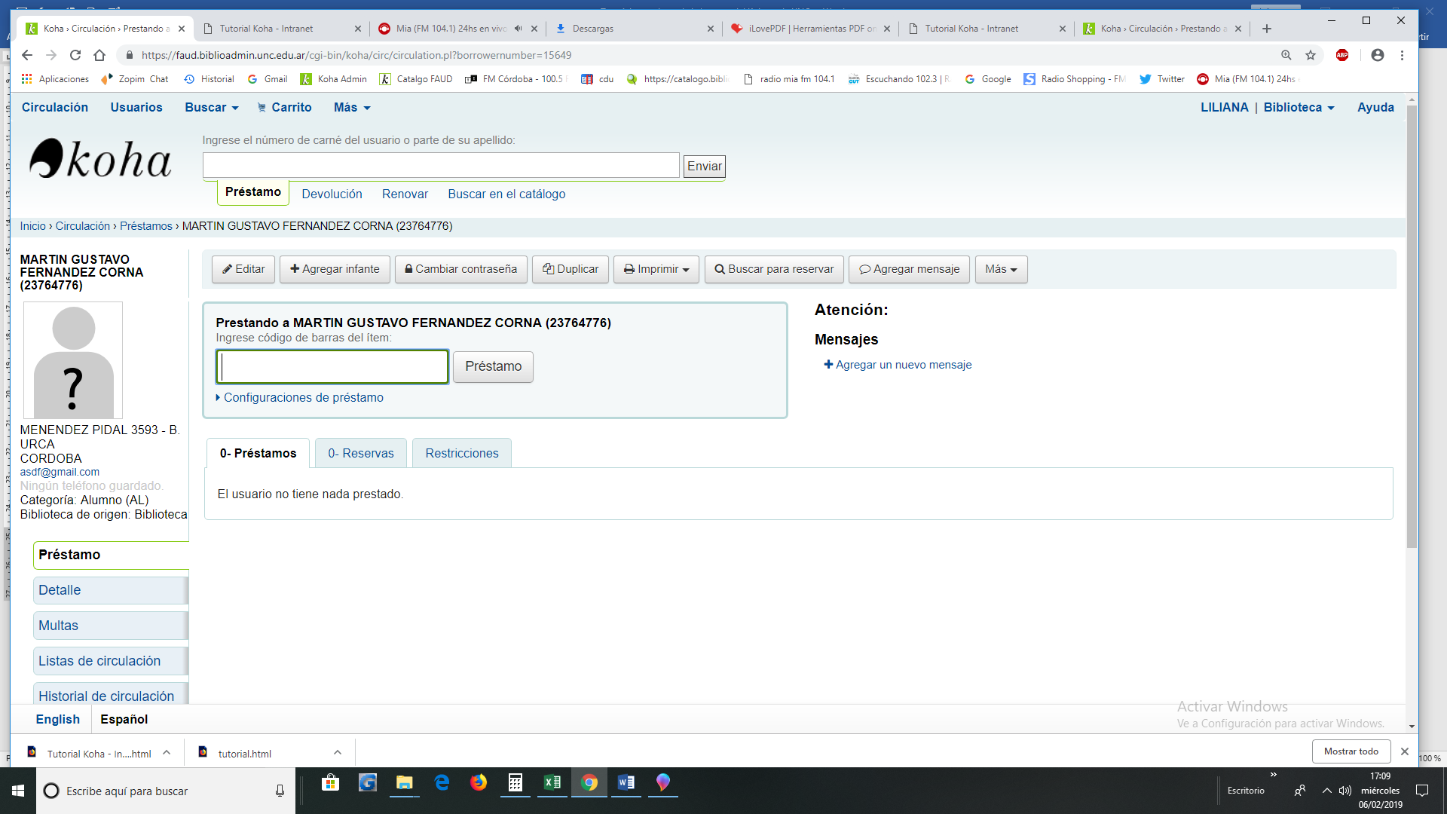
Se visualiza la situación de préstamos para el usuario. Dado el caso que el usuario tiene items atrasados, Koha los resalta poniendo la fecha en rojo. Si de cualquier forma la biblioteca decide prestar el o los libros que el usuario ha solicitado se procede de la siguiente manera: se ingresa el número de inventario del ítem solicitado (por teclado o leyendo el código de barras). El sistema le preguntará si le hará el préstamo de todos modos
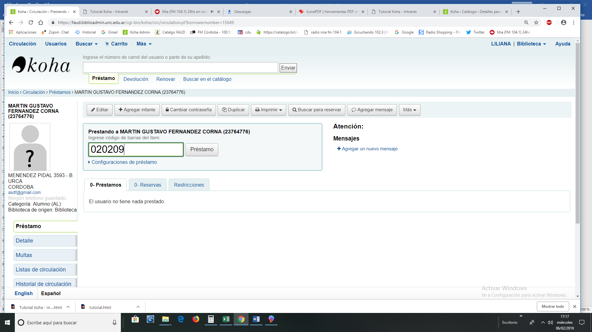
y se clickea en el botón Préstamo (esto último no es necesario con la lectora de código de barras). Entonces, se genera una pantalla nueva, donde aparece el ítem como prestado. Este procedimiento se repite con todos los ítems a ser prestados.
La fecha de vencimiento se genera automáticamente en base a la categoría a la que pertenece el usuario. Si se desea cambiar la fecha de devolución de los items a ser prestados, antes de prestarlos se debe llenar la casilla correspondiente a Especificar la fecha de vencimiento. Esto modifica la fecha de vencimiento de ese ítem y todos los sucesivos en esa sesión.

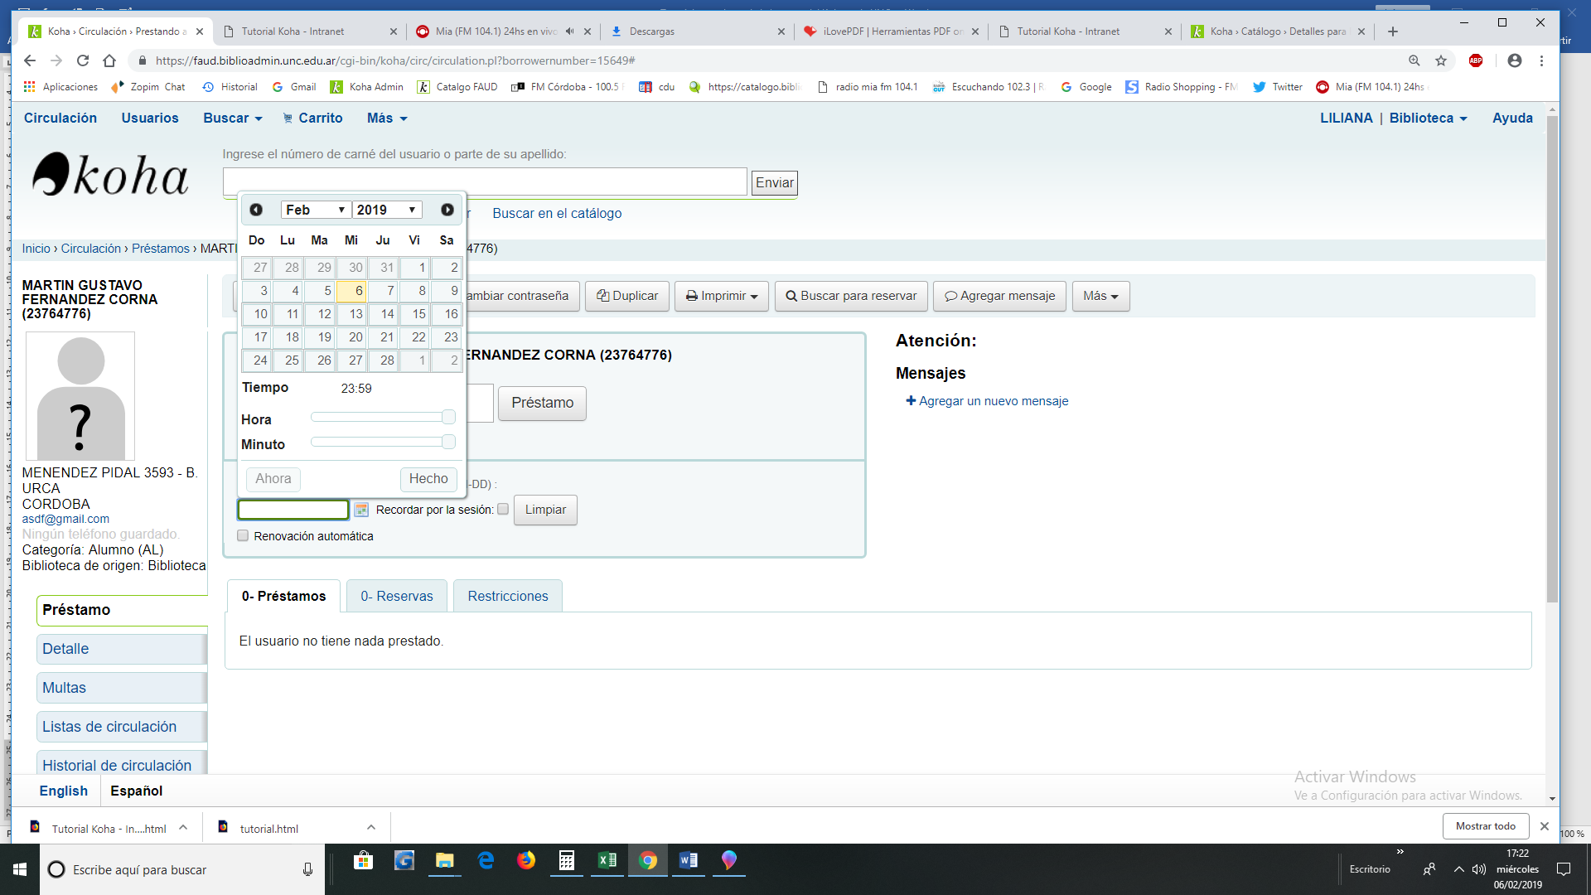
Al terminar de realizar los préstamos solicitados posicionar el cursor está botón Imprimir, al clickear se desplega una pestaña con opciones para imprimir el recibo correspondiente.
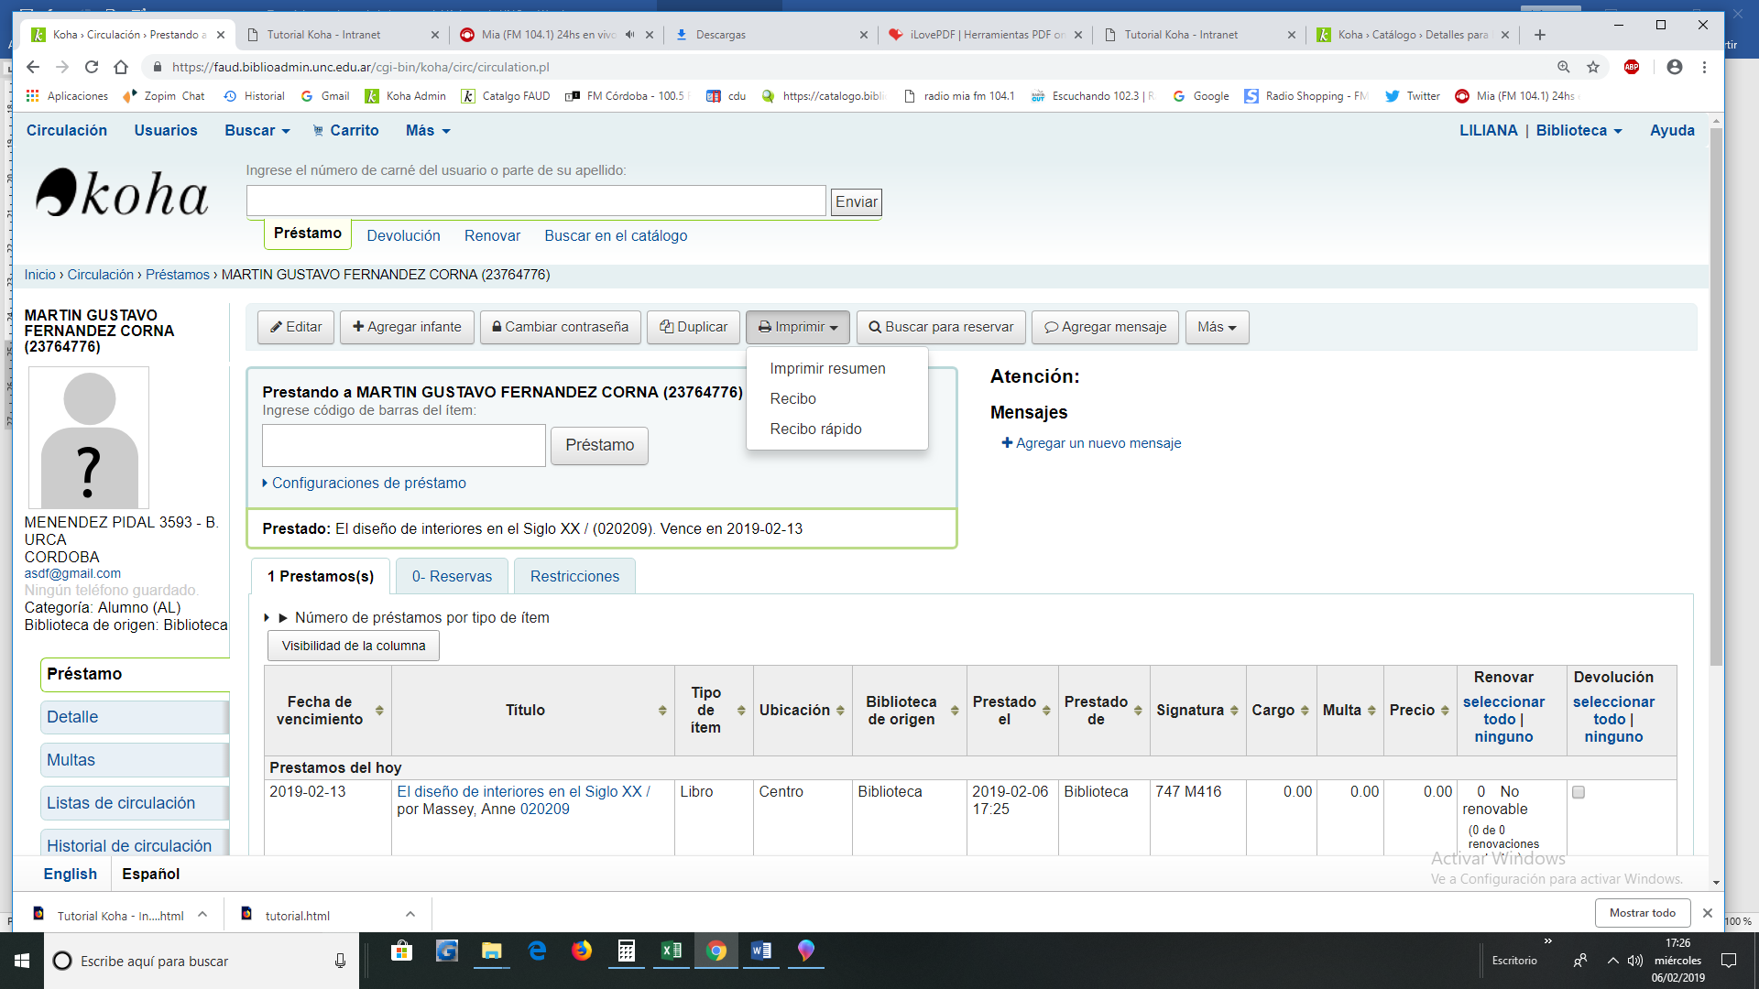

Para volver al menú principal clickear Inicio en la parte superior izquierda.

Devolución
Todos los procedimientos se pueden empezar del menú de Inicio pero a medida que los usuarios de la Intranet vayan conociendo el software encontrarán diferentes caminos y formas de hacer las cosas. Pero, como dijimos, nos situamos en la ventana Inicio seleccionando DEVOLUCION
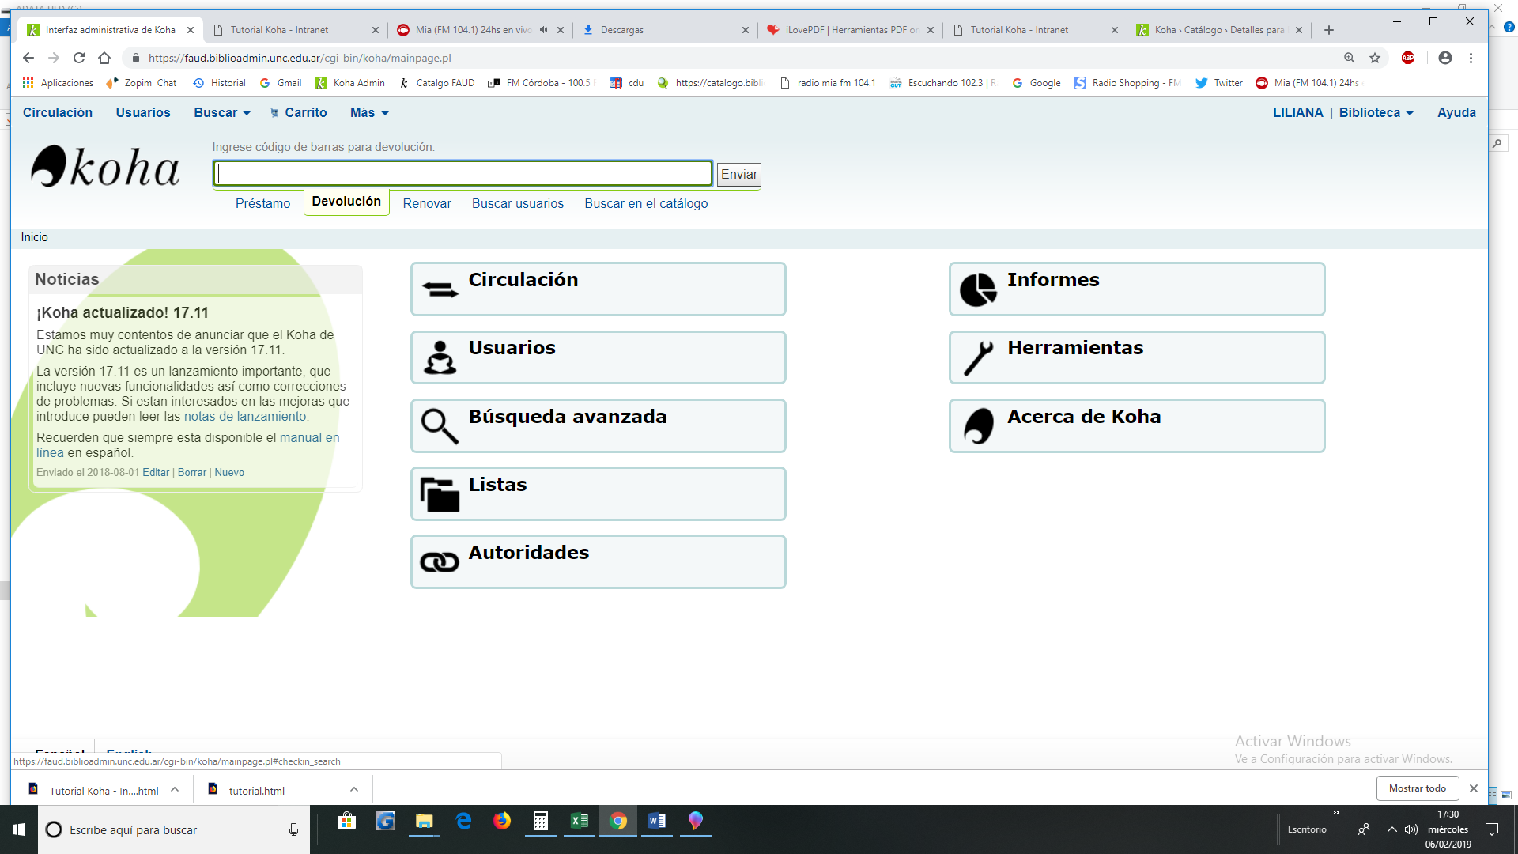
y se debe clickear Devolver. Esto nos llevará a una pantalla donde debemos ingresar los números de los items que se están devolviendo:
Si se clikea Enviar se va a la siguiente pantalla
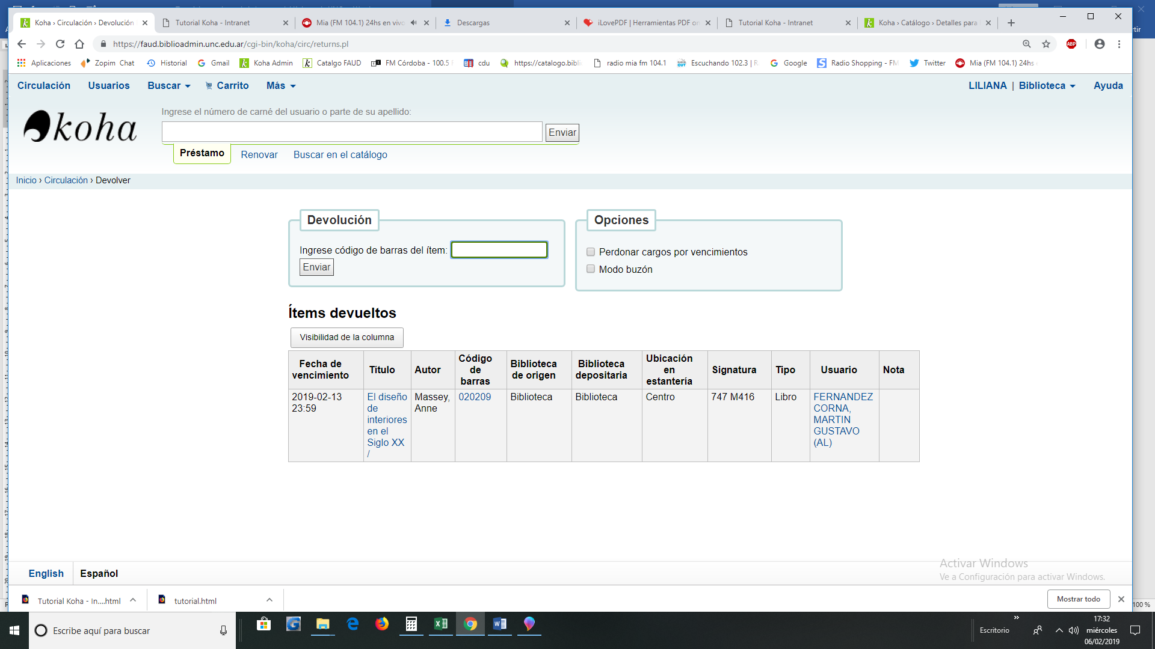
Es importante verificar la fecha de vencimiento que tenía el préstamo pues en ciertos casos se deben aplicar sanciones que consisten en suspender al usuario (ver al lado del nombre del usuario).
Para devolver otro libro se repite el procedimiento y se agregará otro renglón a la lista de items devueltos.
Si por error se ingresa un número de un ítem que no fue prestado el sistema nos lo indica. Por ejemplo, si tratamos de devolver el ítem 020209 (que no está prestado) se genera la siguiente pantalla:
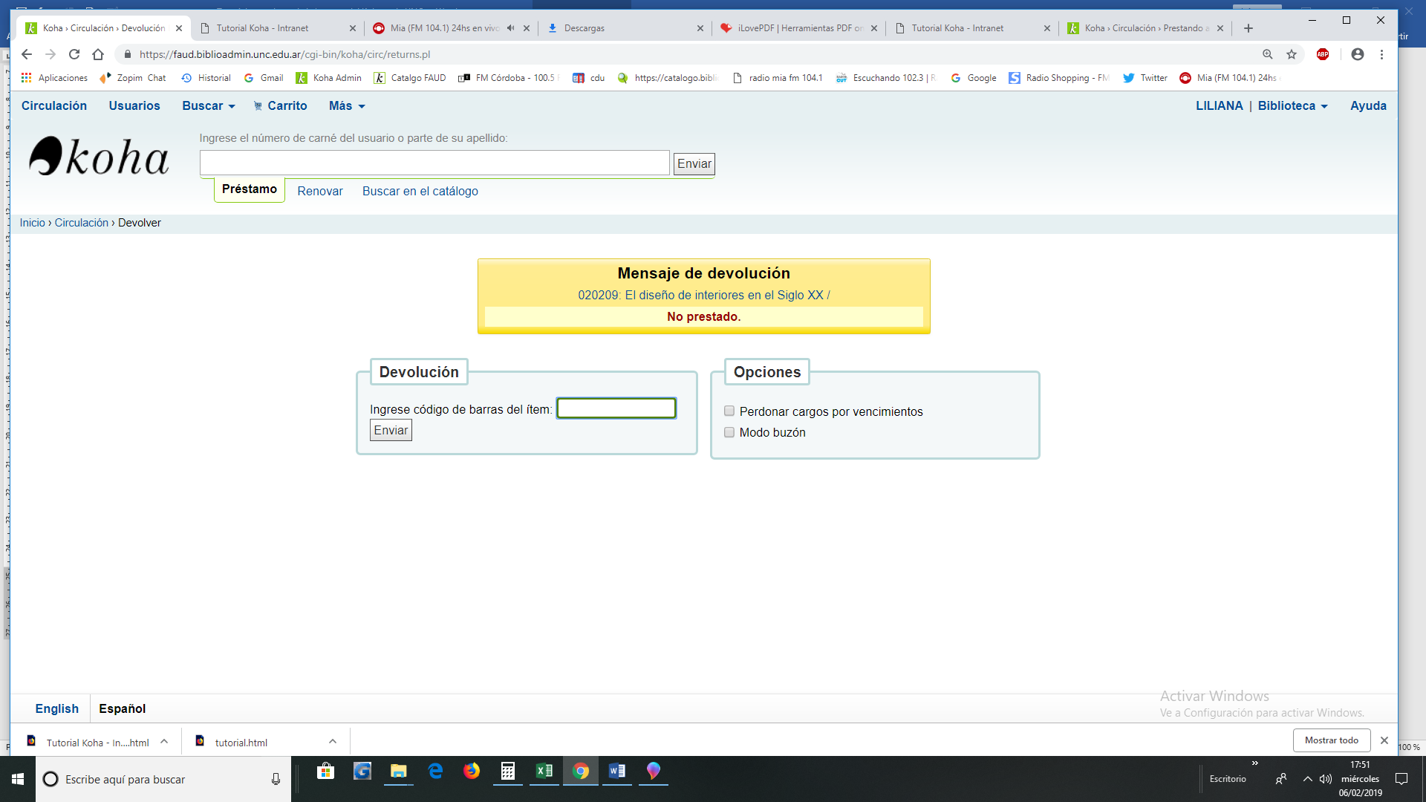

Ingreso o creación de usuarios
El procedimiento para ingresar usuarios es muy sencillo. Ir a la página Inicio y clickear el link Usuarios. Ello nos llevará a la siguiente pantalla
Esta pantalla no solo sirve para ingresar nuevos usuarios, sino también para editarlos, como veremos después. Si queremos ingresar un nuevo usuario debemos clickear
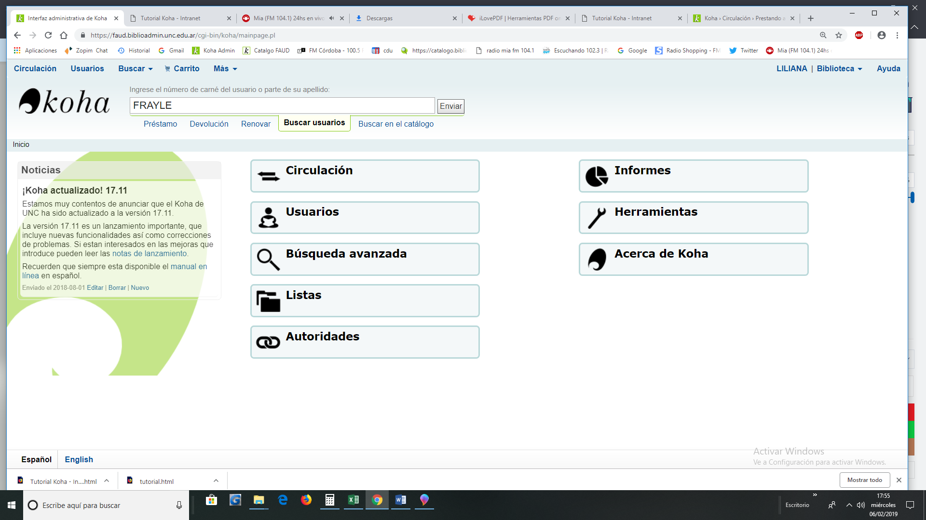

Como Frayle no existe se desplegará un menú
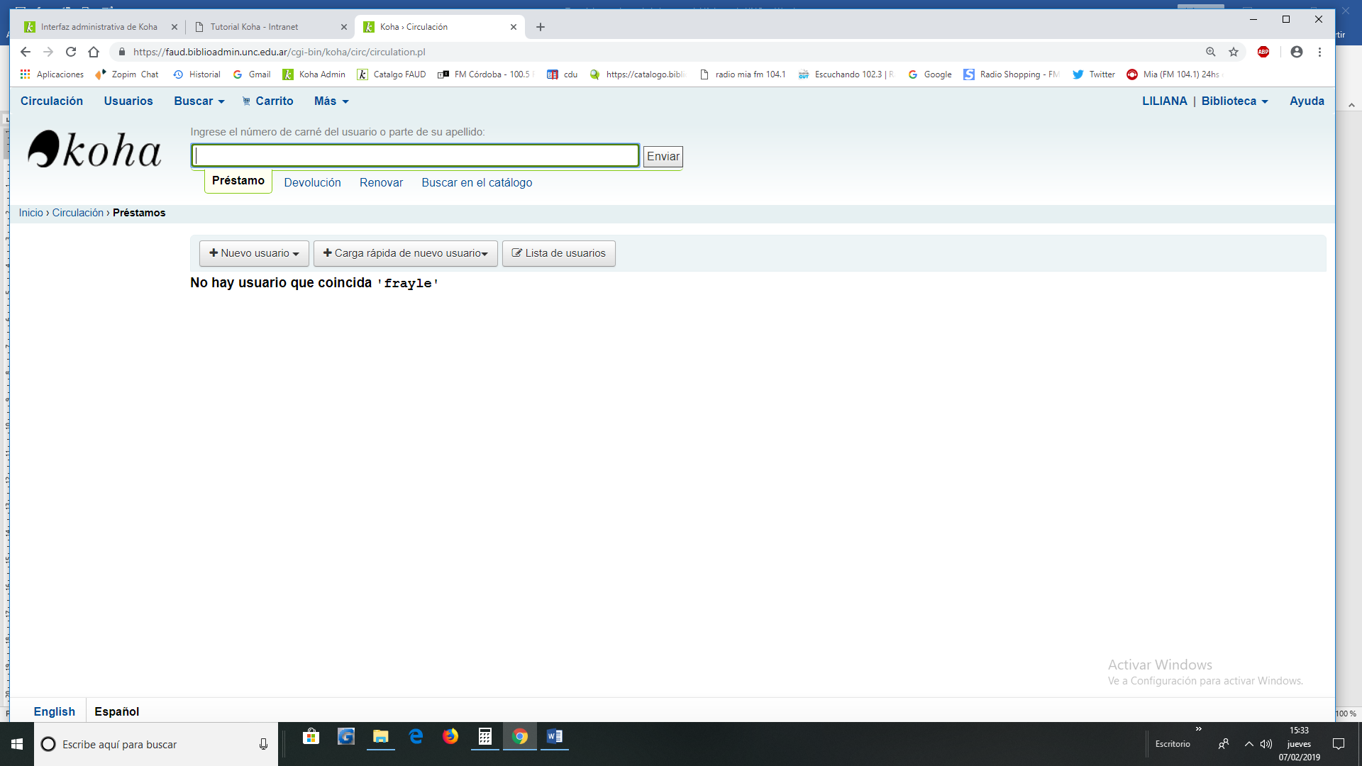
entonces seleccionaremos el boton nuevo usuario
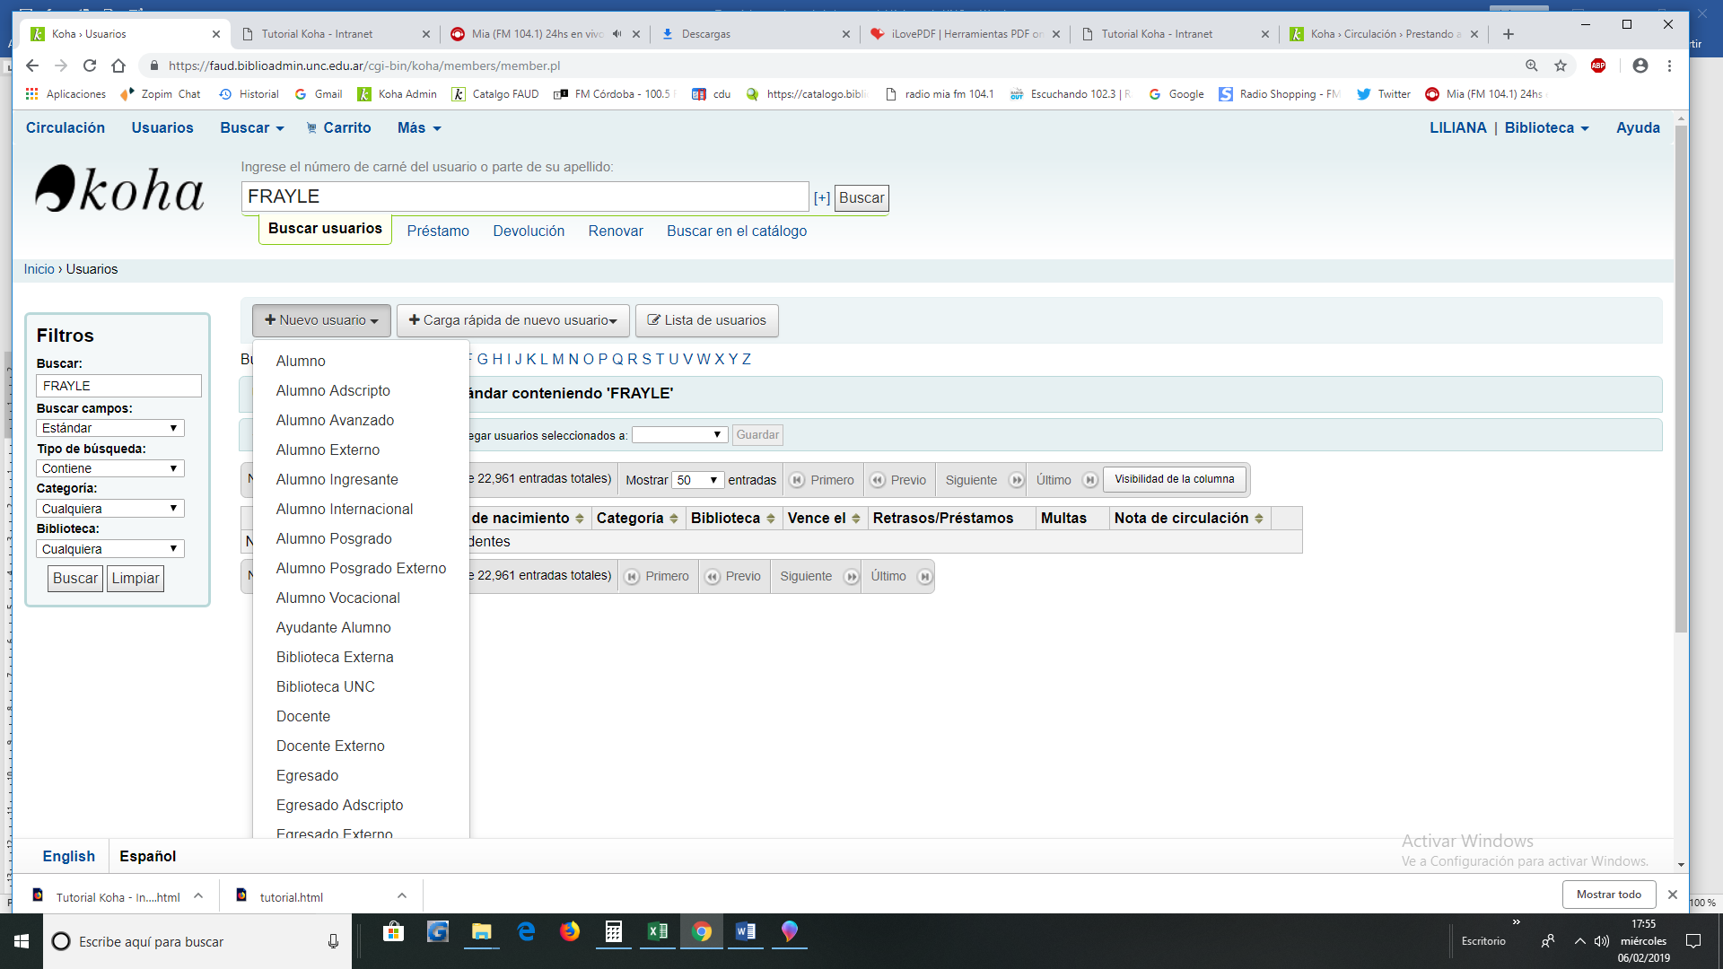
en el cual debemos elegir el tipo de usuario. En general la biblioteca ingresará Una lista (posible) de categorías de usuario y tipos de usuario los más comunes son: alumnos, docentes, egresados, nodocentes
Esta lista puede ser modificada por los administradores del sistema, pero no es posible eliminar una categoría si hay usuarios en ella.
Continuemos con el ingreso de un usuario. Elegimos del menú desplegable el tipo de usuario. Ello nos llevará a una pantalla donde debemos ingresar datos. La primera parte de la pantalla es (ya llenamos algunos campos):
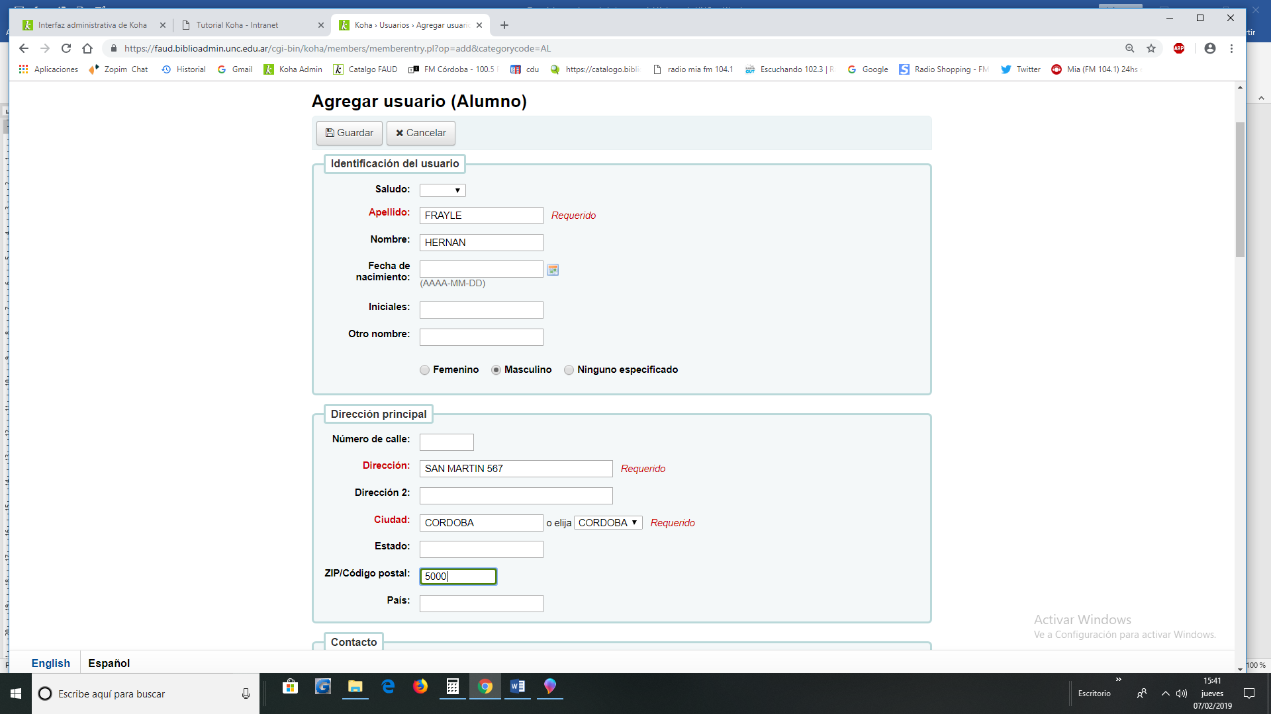
Es importante llenar una dirección alternativa y contacto alternativo en el caso de alumnos que provengan de otras ciudades o provincias para facilitar su localización.
Es conveniente a cada usuario asignarle una ID de usuario y una contraseña en nuestro caso es su DNI (que luego deberían cambiar). Esto les permitirá ingresar como usuarios en el OPAC.
Para ingresar efectivamente el usuario debemos clickear en Guardar.
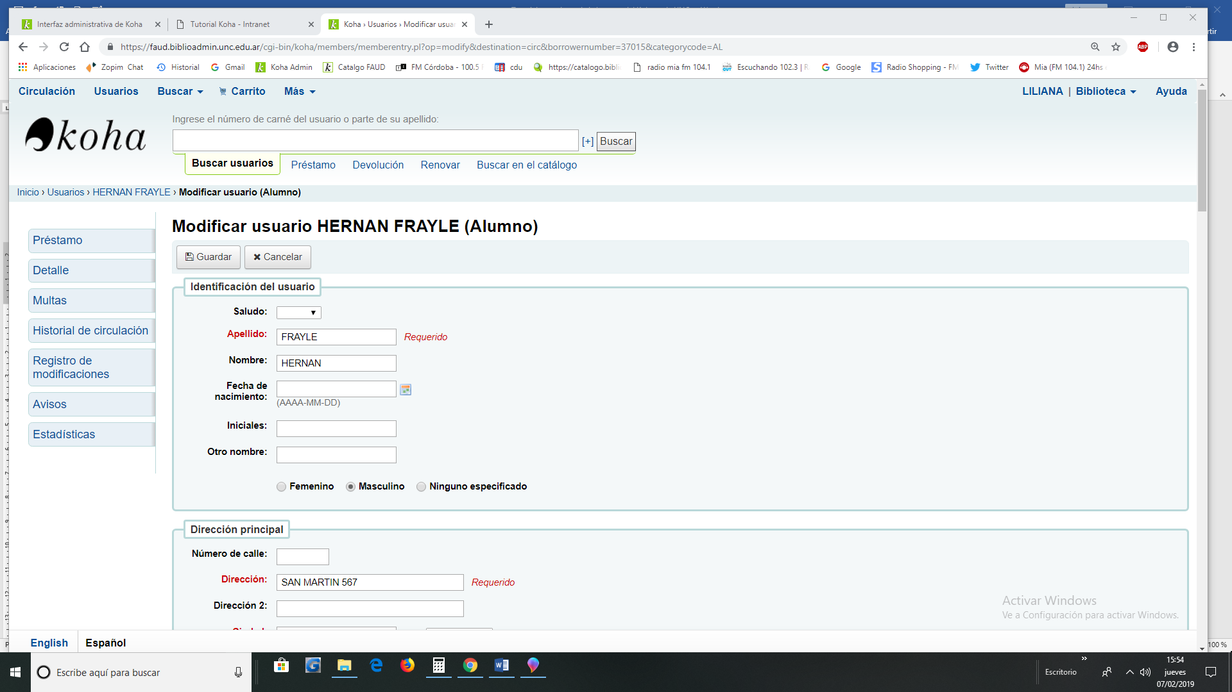 Y aparecerá una pantalla parecida a la siguiente:
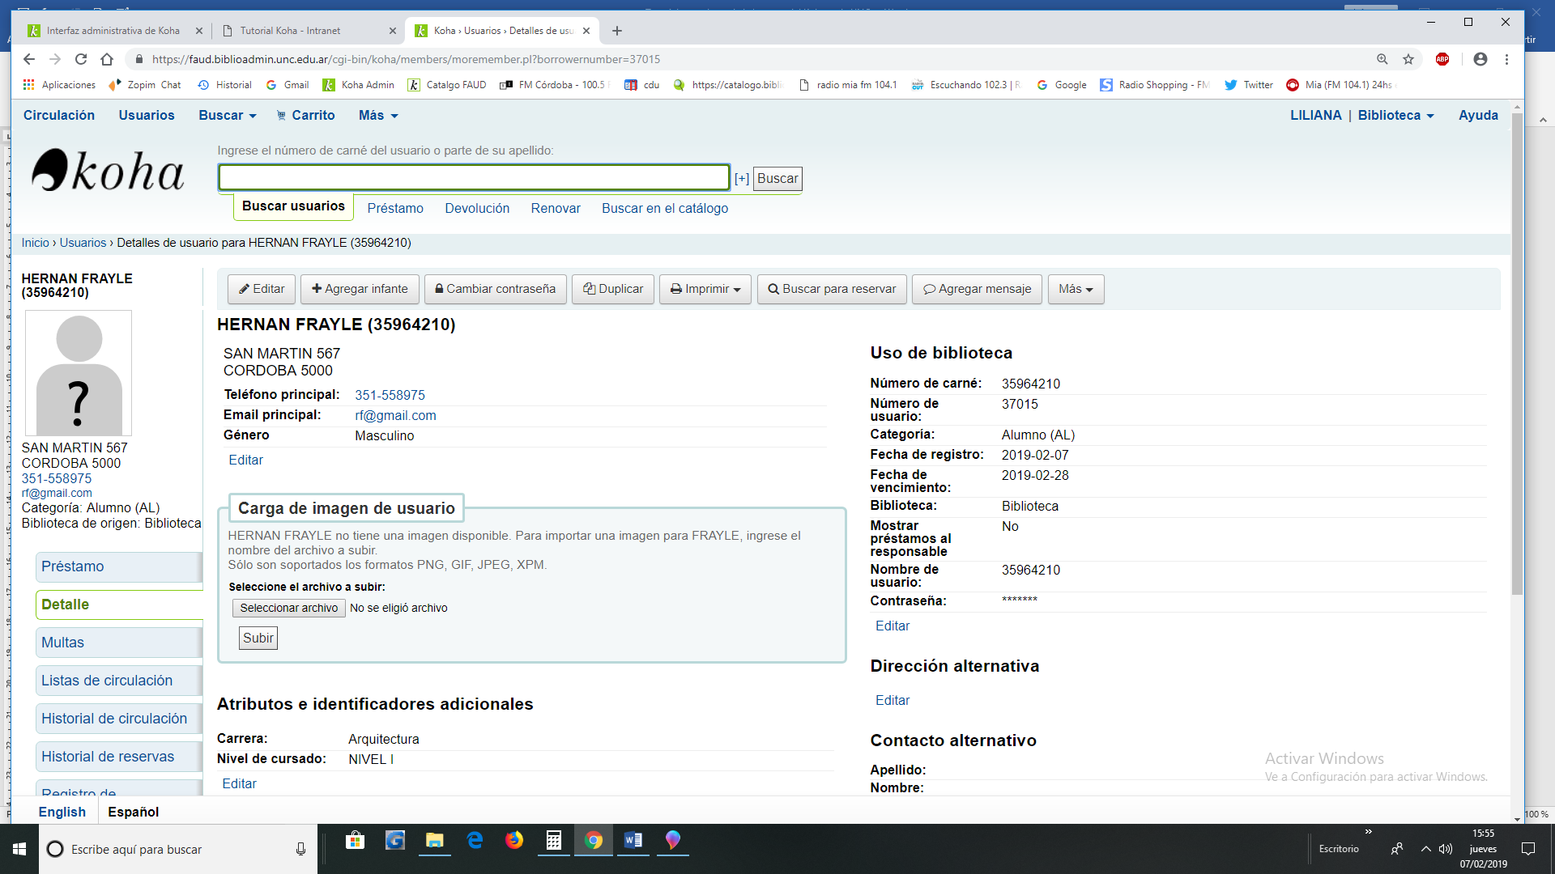
Esto indica que el usuario ya está cargado. Como veremos a continuación es posible modificar los datos del usuario por errores o actualizaciones.

Modificación de usuarios
Como siempre en este instructivo partimos de la pantalla de Inicio y de allí elegimos Usuarios y llegamos a la pantalla
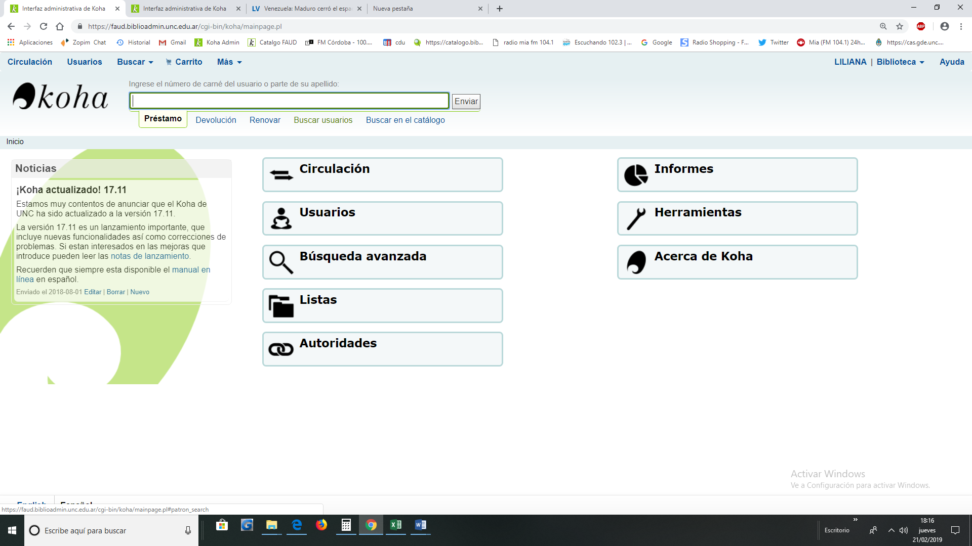
En Buscar usuarios ponemos el apellido del usuario (o parte de el) o su número de socio. De ahí vamos o bien directamente a la pantalla del usuario o a una pantalla donde elegimos el usuario (esto ya lo hicimos antes para el préstamo). Supongamos que ya llegamos a la pantalla del usuario. Hemos remarcado con óvalos rojos los links que nos permiten editar al usuario:
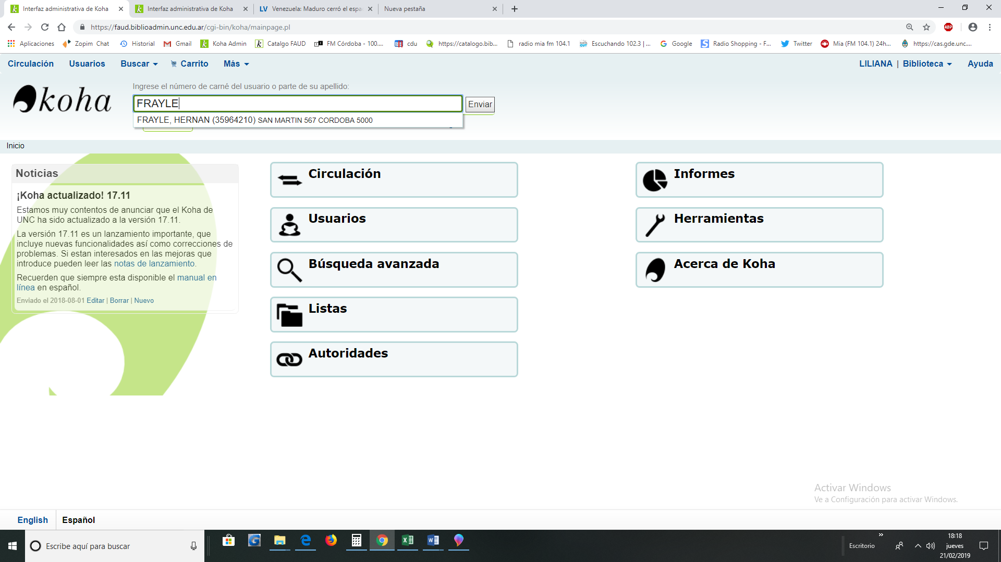
El primer Editar permite cambiar los datos personales del usuario. El

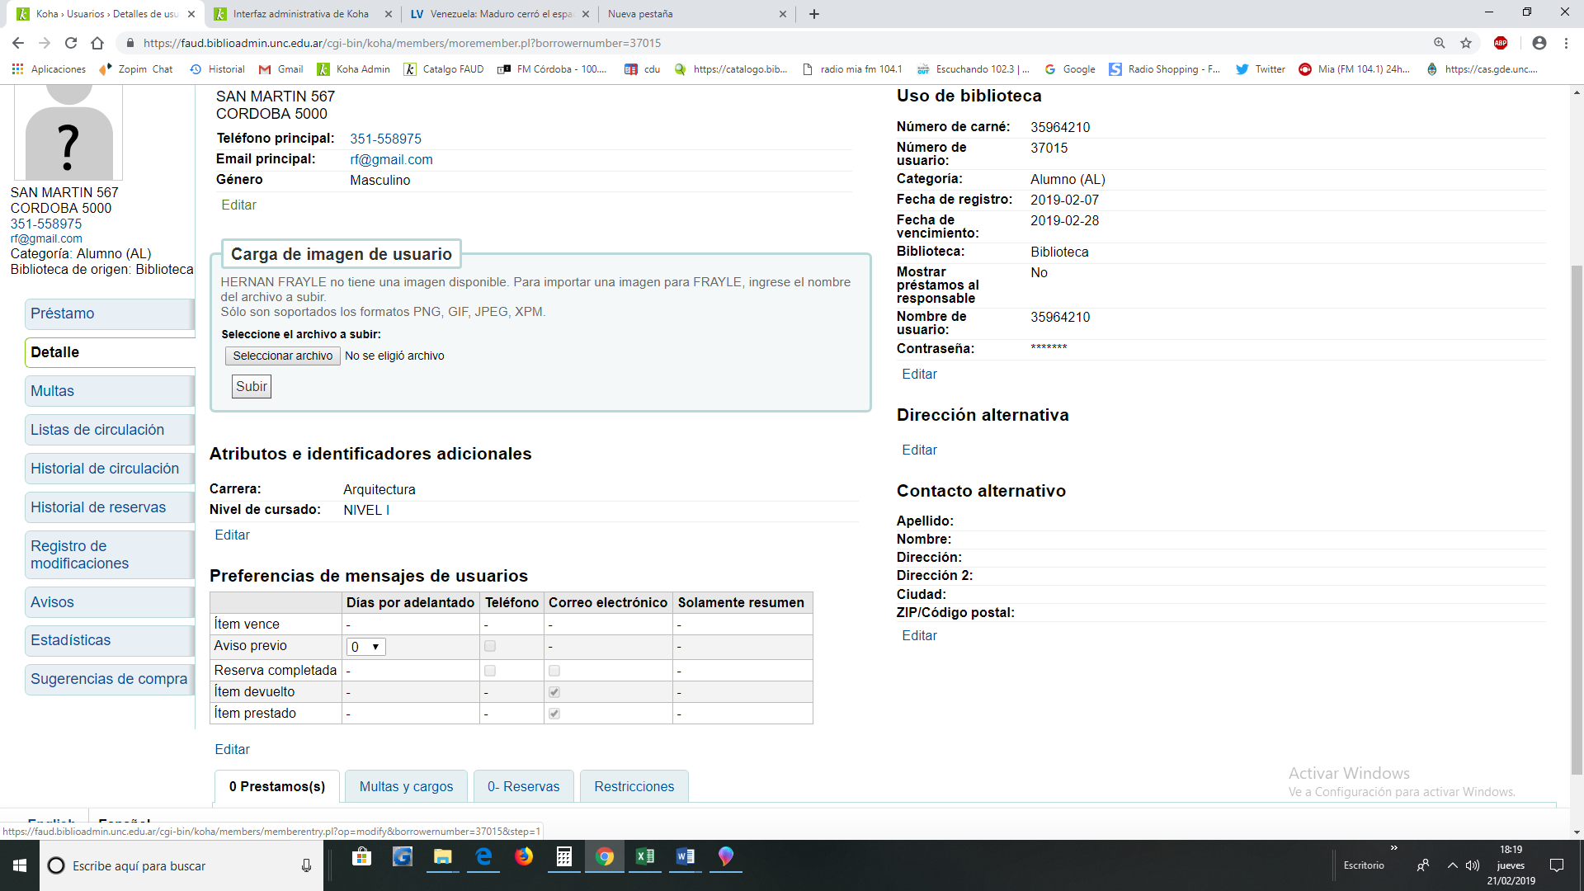

segundo Editar (Para el uso de la biblioteca) es para cambiar parámetros que relacionan al usuario con la biblioteca. Hay un tercer Editar (que no aparece en pantalla) para la Dirección alternativa y Contacto alternativo.
Podemos además subir fotos de usuarios, que nos permitirán reconocerlos fehacientemente. El procedimiento para hacer esto (en Subir imagen de usuario) es el estándar para subir imágenes en la computadora. una página similar a la siguiente:

El OPAC o interfaz para los usuarios de la biblioteca
Las bibliotecas tienen una dirección de internet pública donde los usuarios y público en general pueden ver el catálogo on-line de la biblioteca, llamado OPAC. La primera pantalla que aparece es similar a la que mostramos más abajo:
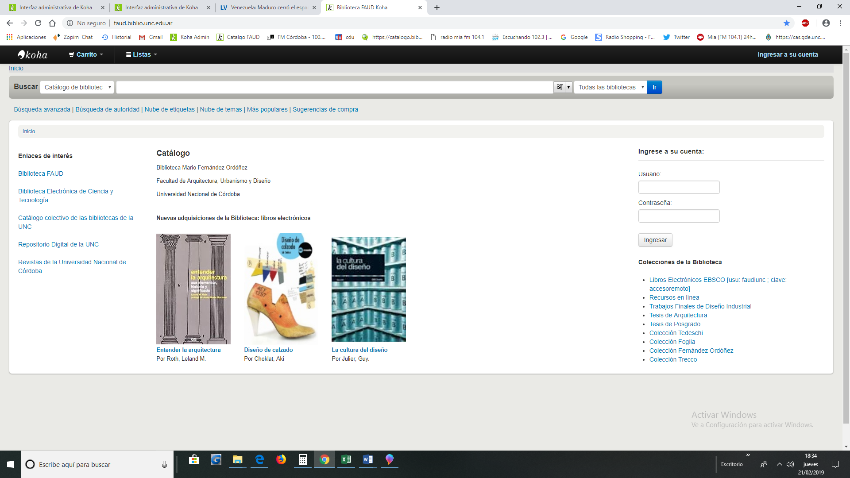
Aquí el usuario puede hacer búsquedas generales o restringidas (autores, título, etc.) Si el usuario, por ejemplo, ingresa diseño sustentable referido al campo del diseño industrial en la línea de búsqueda y clickea

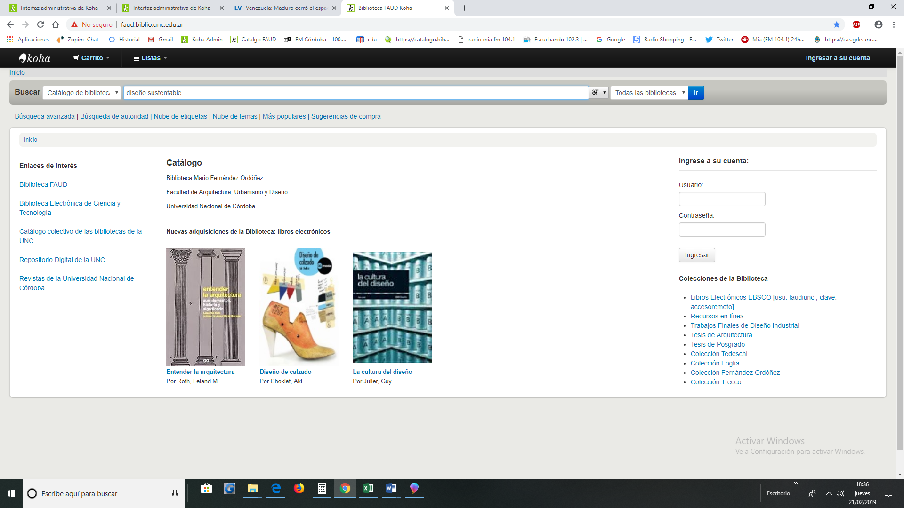
irá a una pantalla parecida a
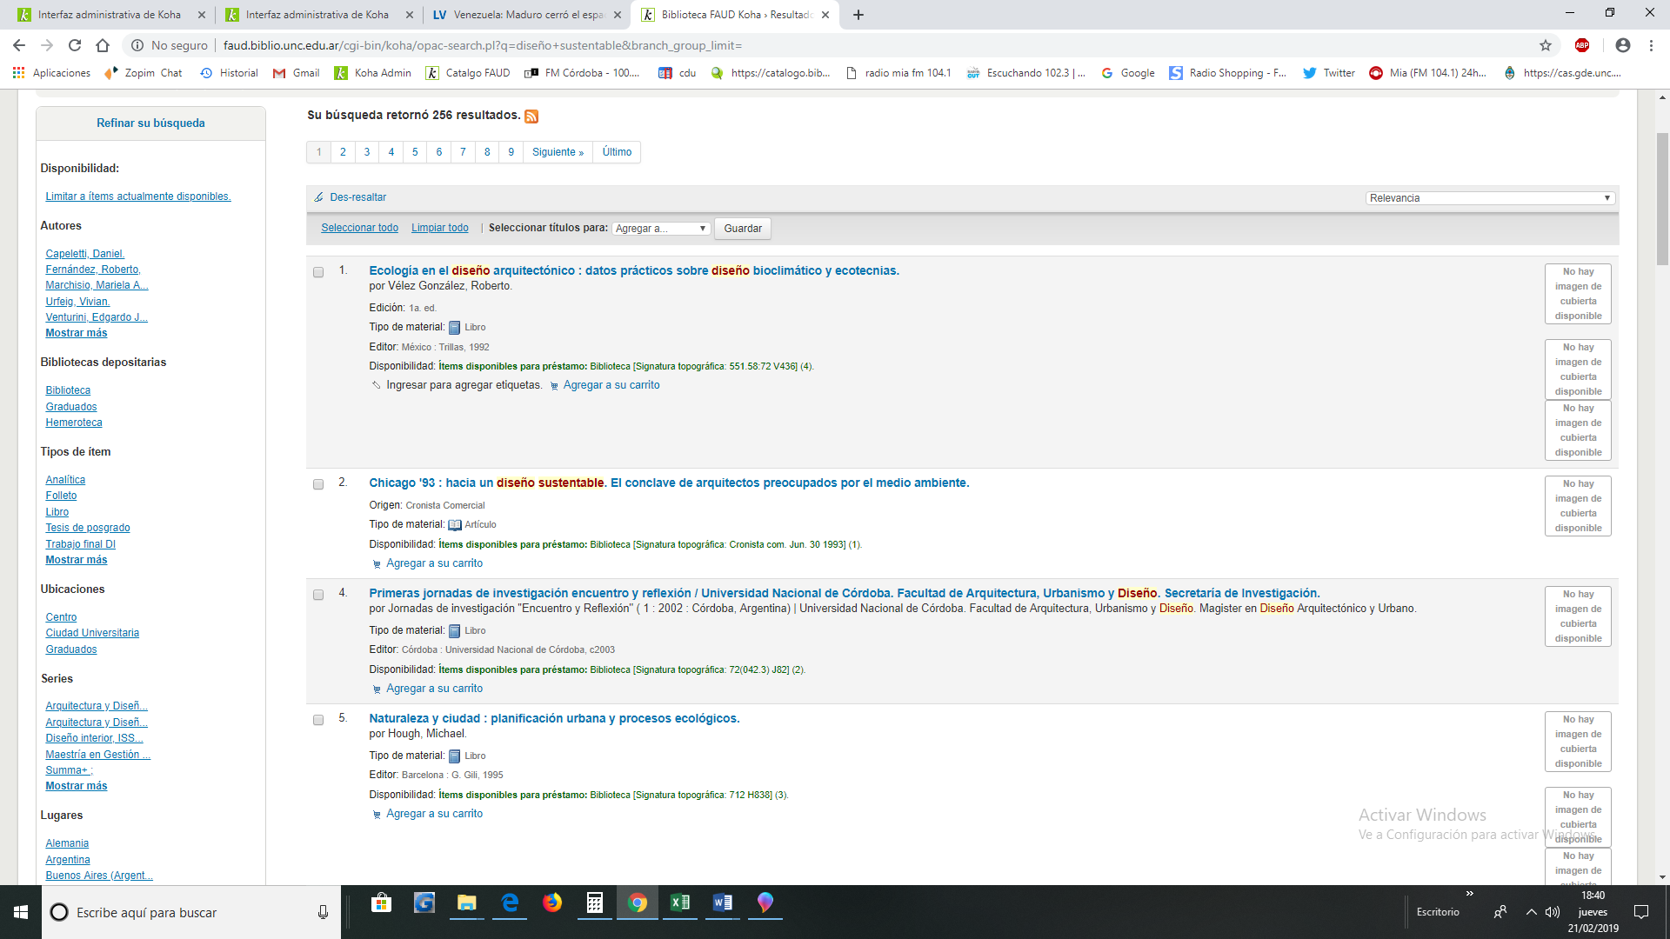

En esa ventana se muestra la cantidad de títulos que se han encontrado para esta búsqueda (256), los primeros 20 títulos, a que tipo de material corresponde cada título, las copias que tiene la biblioteca de cada entrada, la cantidad de copias prestadas, etc. Por ejemplo el primer libro "Ecología en el diseño arquitectónico : datos prácticos sobre diseño bioclimático y ecotecnias.

No corresponde a nuestra búsqueda, ya que se trata de diseño sustentable pero desde el punto de vista de la arquitectura. En la segunda pantalla encontramos un libro que contiene las especificaciones que buscábamos, y procedemos a clickear sobre el titulo del registro:
La barra de la izquierda de la pantalla nos ofrece posible refinamientos de la búsqueda, si clickearamos diseño industrial el sistema nos devolvería todos los registros correspondientes a la búsqueda "diseño industrial " y "diseño sustentable"
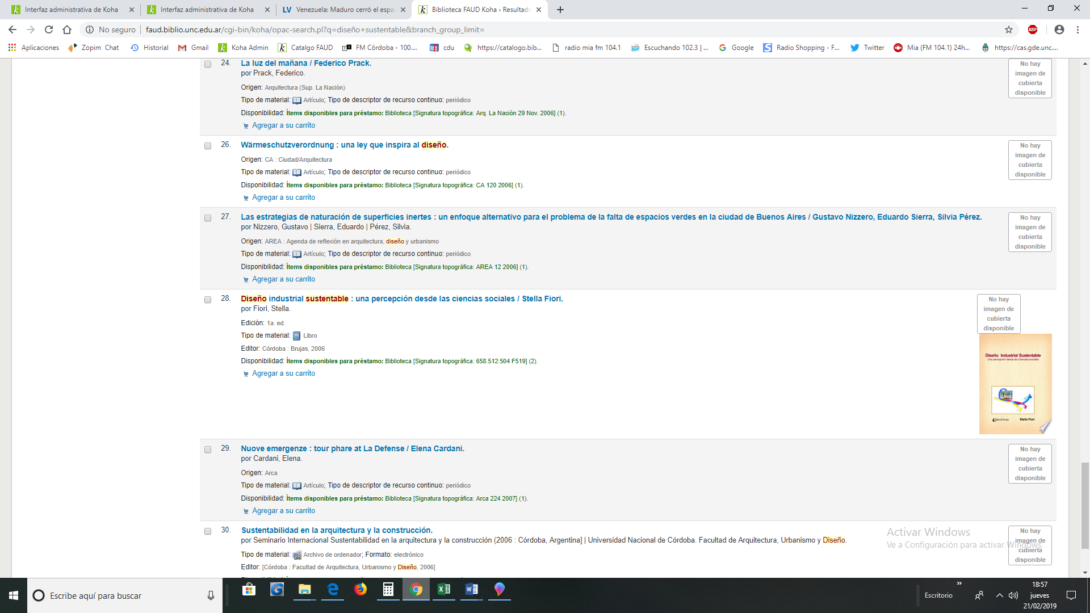

Si clickeamos el registro de la lista se mostrará:
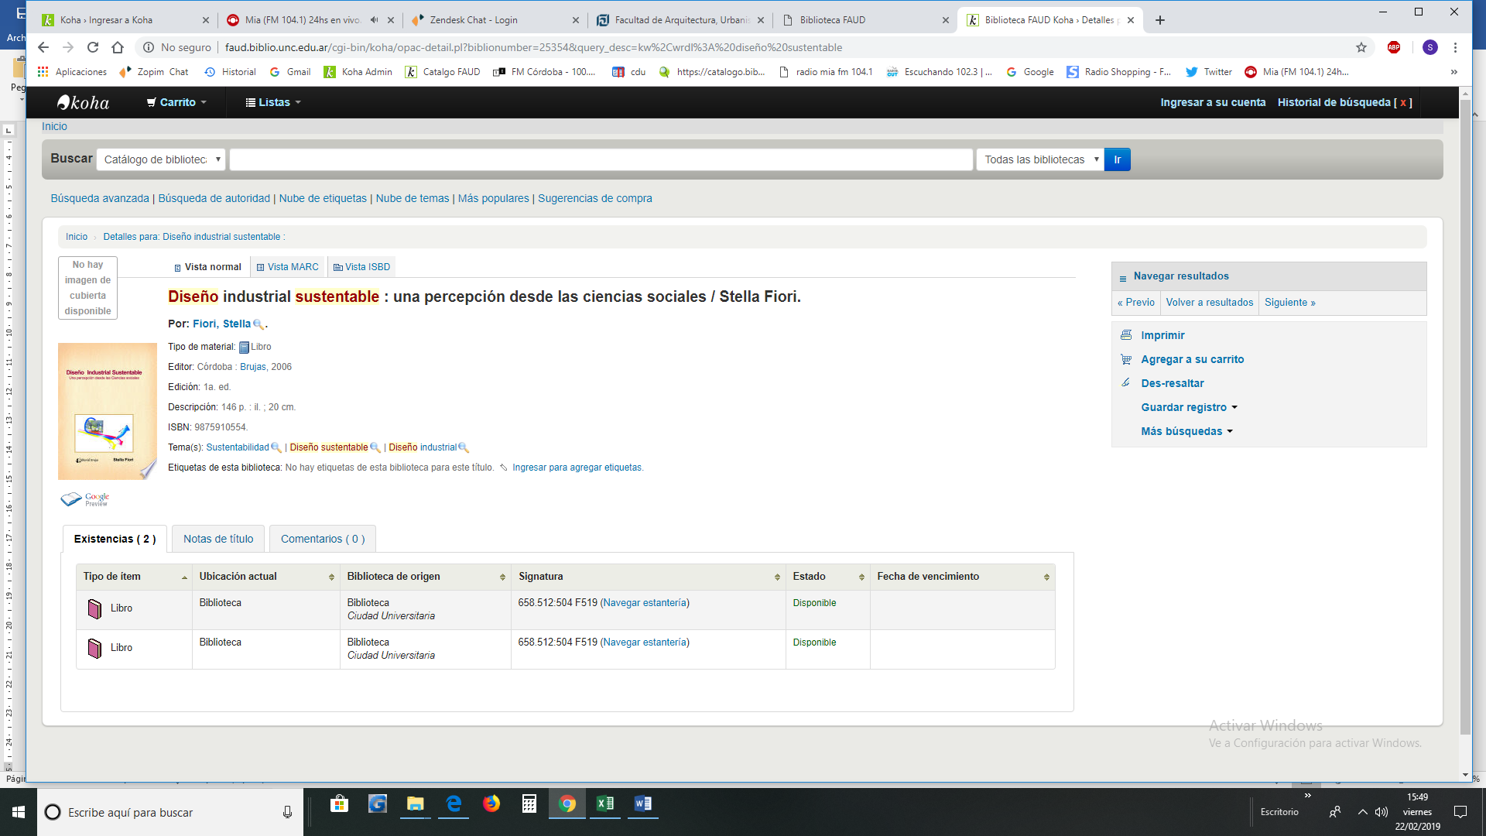
Esto nos da un detalle del libro, que ejemplares o items están prestados y en caso de estar prestados la fecha de devolución. La que se muestra es la vista "normal". Eligiendo la pestaña correspondiente podemos obtener la vista MARC y la ISBD (tarjeta). Una característica muy útil para los usuarios es que los mismos pueden saber cuando se producirá la devolución de un determinado ítem.
El OPAC tiene muchas funcionalidades sumamente útiles. Como ya dijimos podemos restringir la búsqueda a, por ejemplo, los temas. Esto se hace de la siguiente manera: en la parte izquierda del cuadro de búsqueda se elige, por ejemplo, Tema
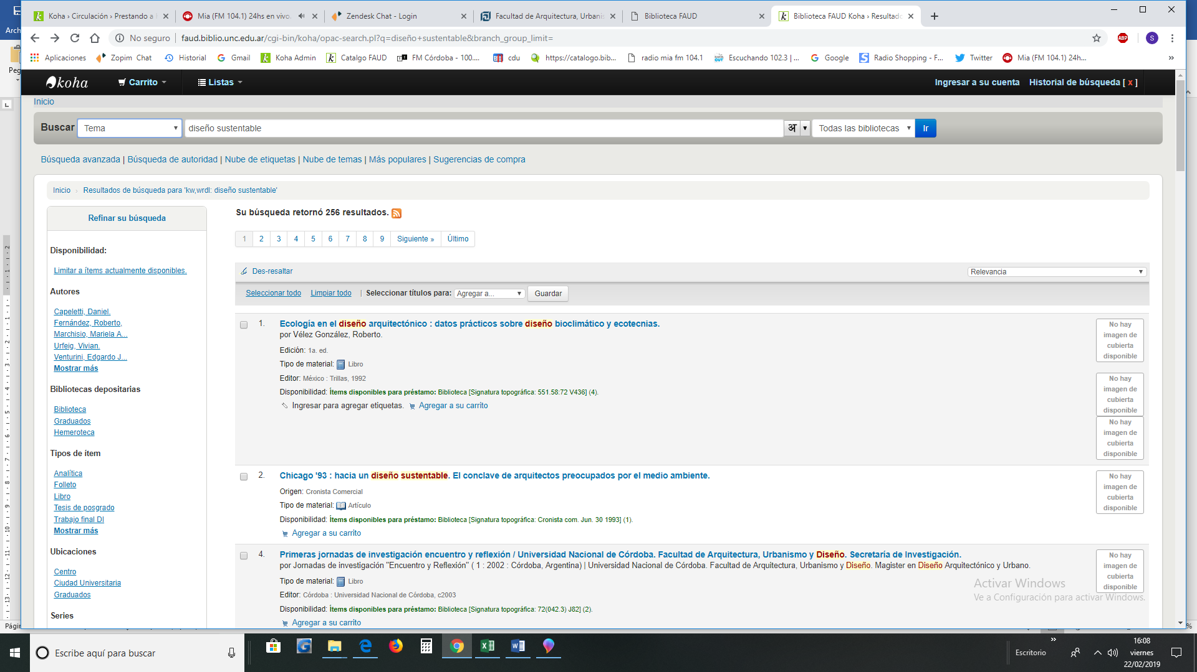
Se introduce diseño sustentable y se clickea.
Busqueda avanzada

Hay otra forma de realizar búsquedas más refinadas combinando por autor, tema, titulo y tipo de soporte de la informacióna través de combinaciones booleanas

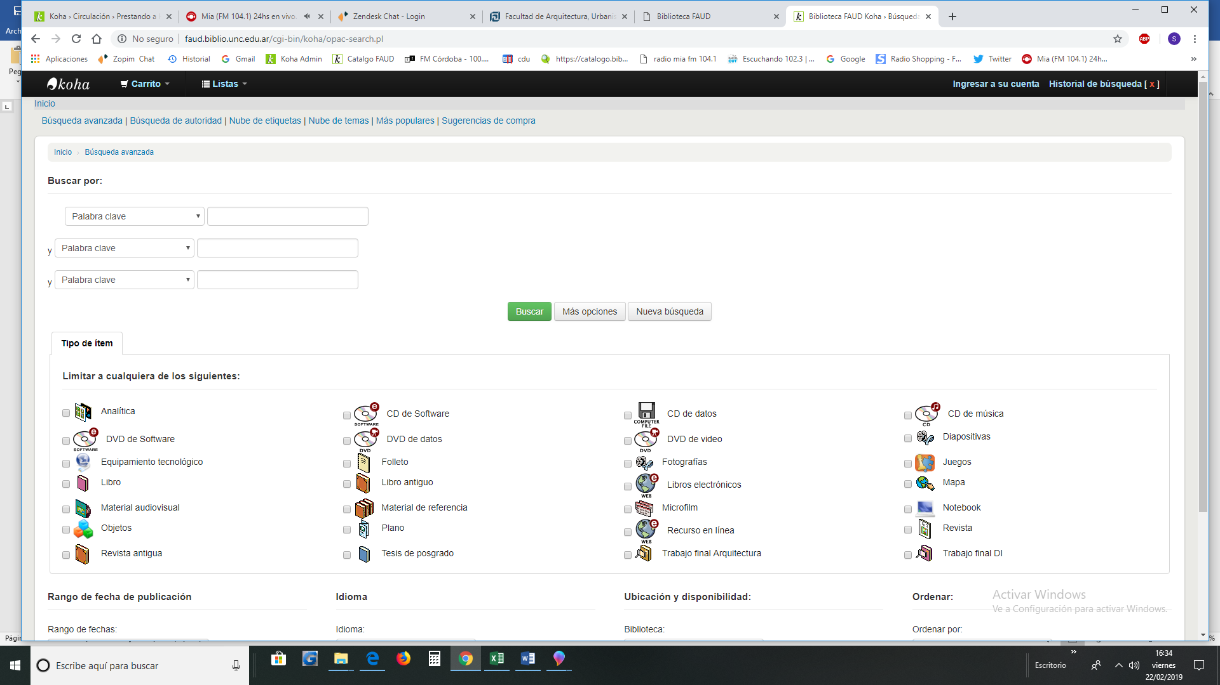

Usuarios
Cada usuario puede tener una cuenta en Koha que debe ser definida por la administración de la biblioteca. Los usuarios ya están cargados en el Koha con su tipo de usuario correspondiente. Un administrador puede darle al usuario un Id de Usuario y una Contraseña para que pueda ver sus datos personales, historia de préstamo, vencimientos, libros vencidos, etc. En la página principal del OPAC (a la derecha) o en cualquier página (extremo superior derecho) se ofrece la posibilidad al usuario de ingresar a su cuenta,
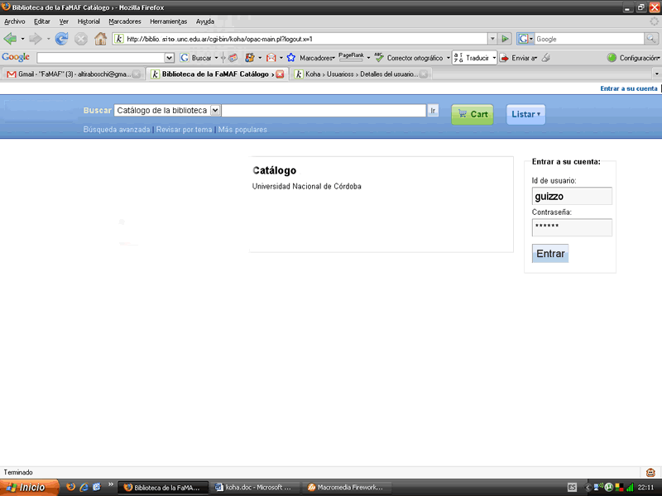
Realizado el ingreso llegamos a la pantalla del usuario:
Allí se muestran los items que el usuario tiene, los items vencidos, si está suspendido, etc.
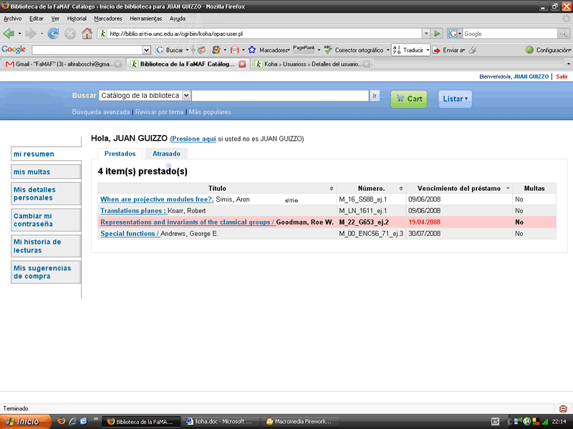
Los items que ya están vencidos se muestran en color rojo.
Si el usuario quiere ver su historia de préstamo debe clickear la pestaña de la izquierda correspondiente:
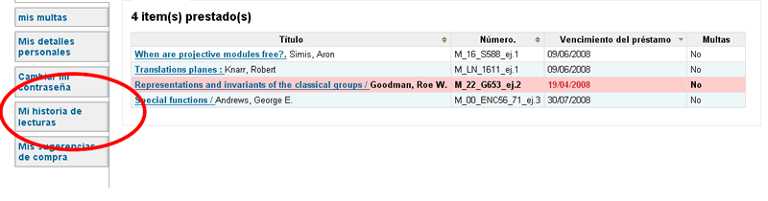
Se obtiene:
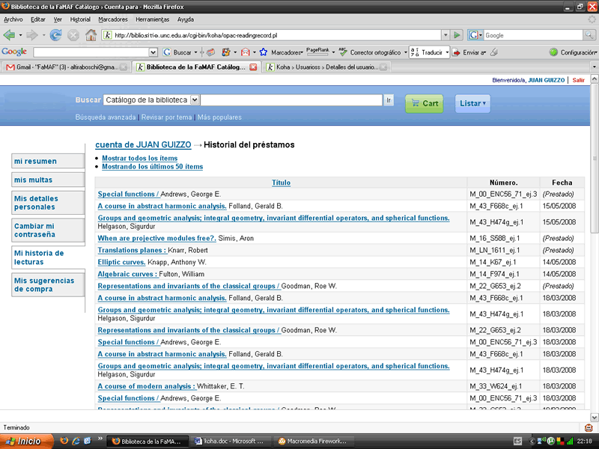
El usuario también puede hacer sugerencias de compras clickeando la útima pestaña de la columna izquierda y llenando un formulario. Esta sugerencia será enviada a la administración de la biblioteca para ser considerada su adquisición.

